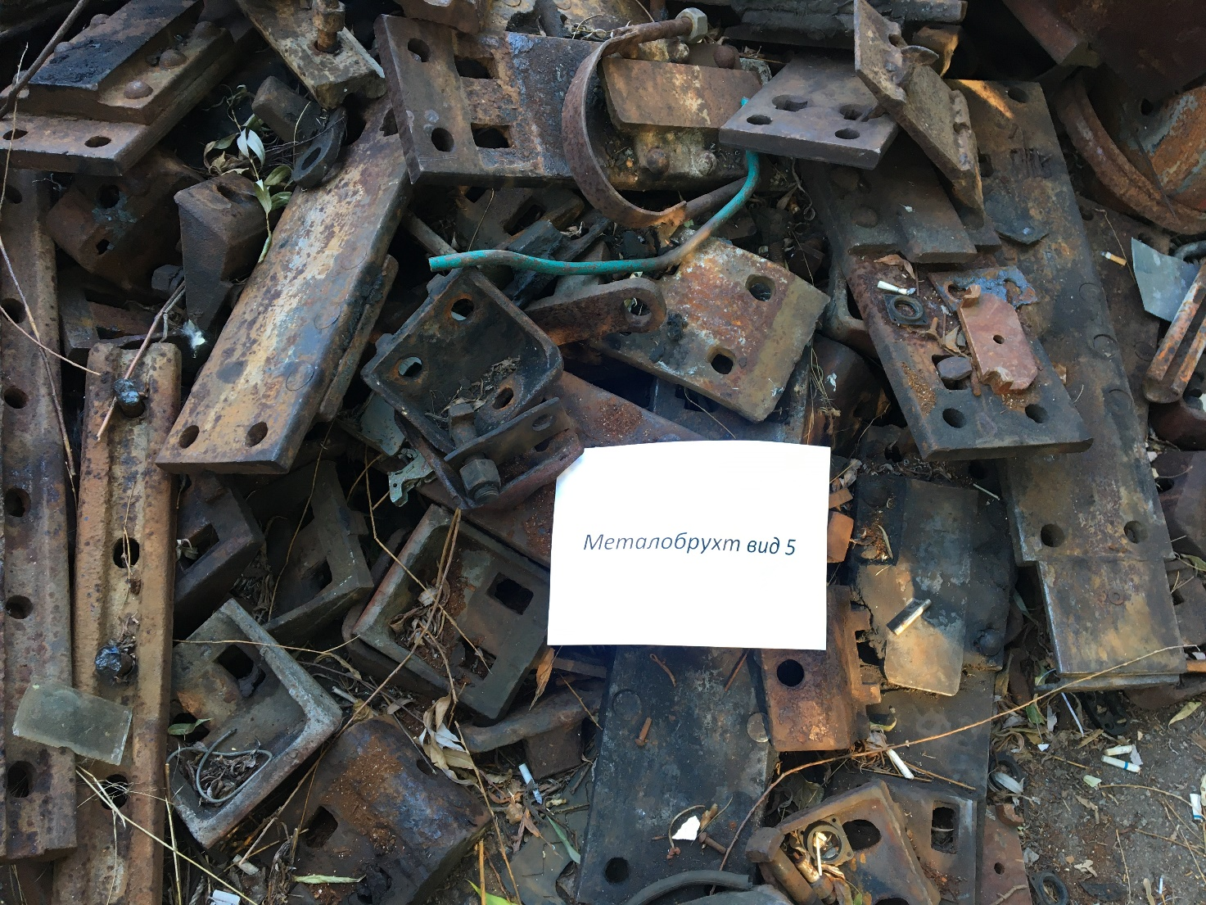
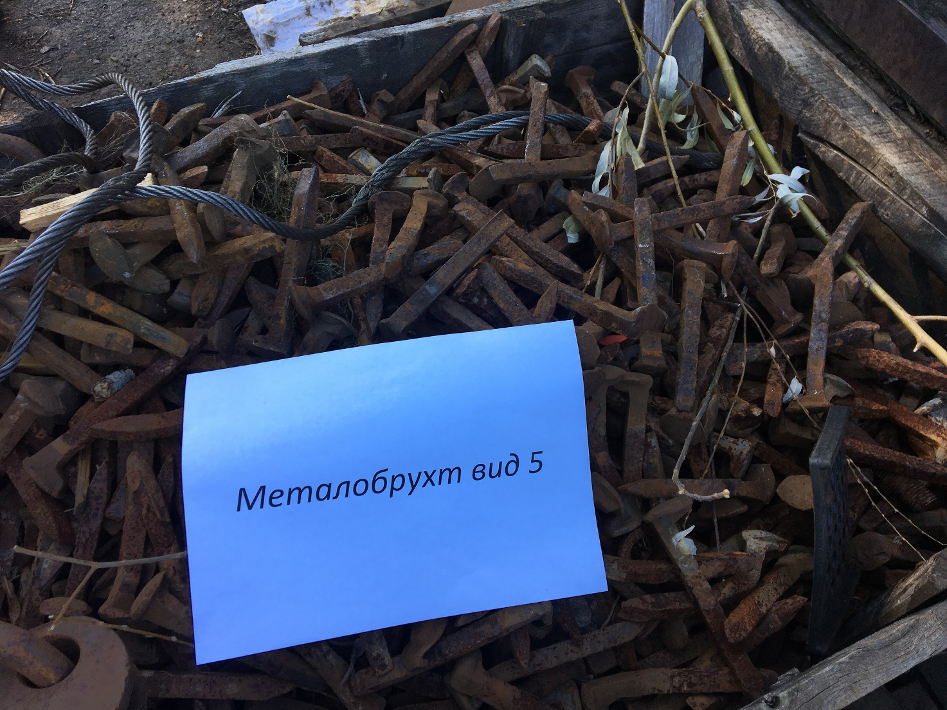
Металобрухт вид 5
Київ-Петрівська філія ПрАТ «Київ-Дніпровське МППЗТ»
м. Київ, вул. Полярна, 12А
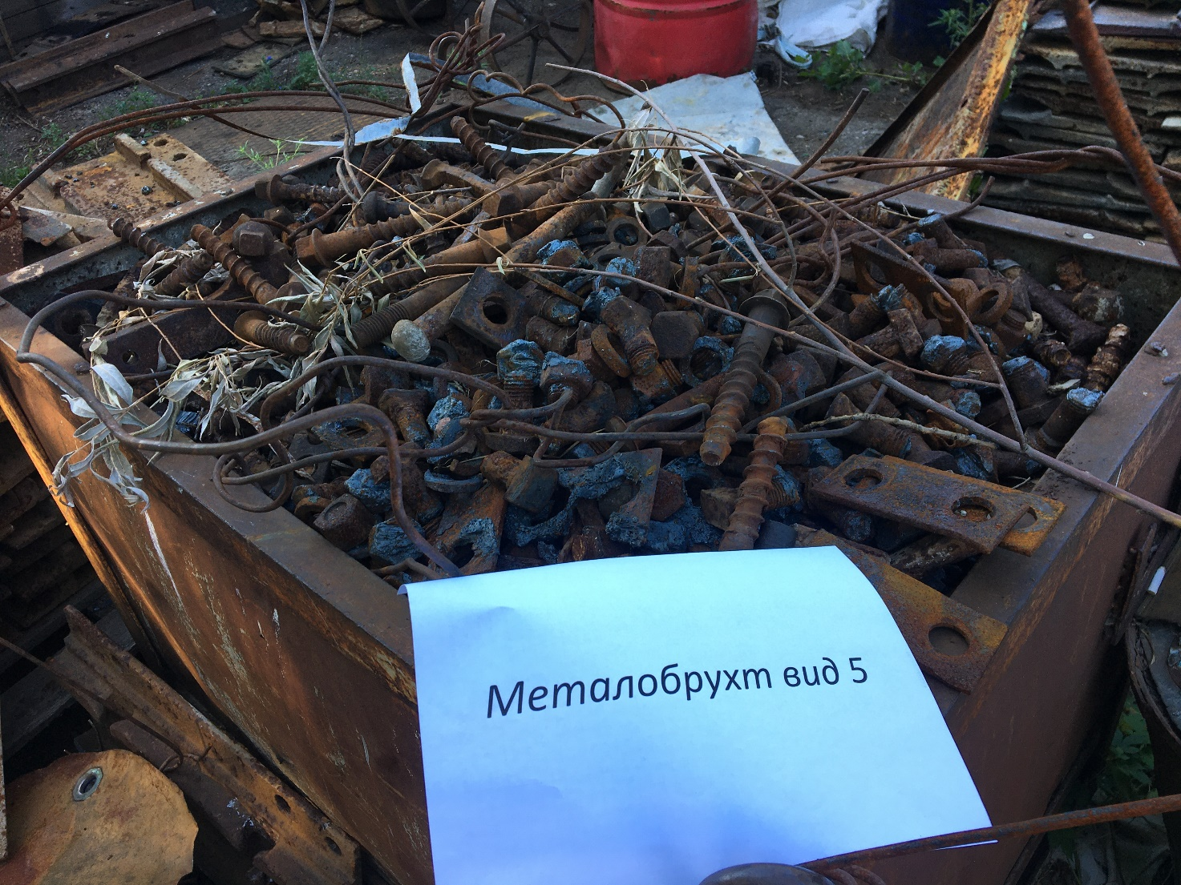
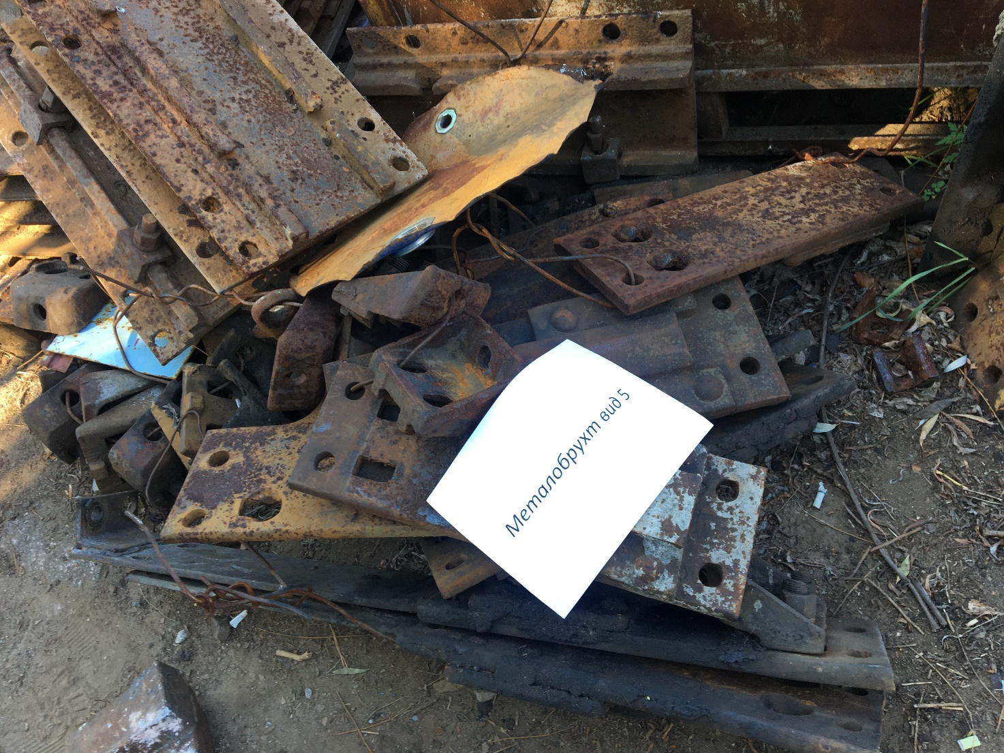
Металобрухт вид 5
Київ-Петрівська філія ПрАТ «Київ-Дніпровське МППЗТ»
м. Київ, вул. Полярна, 12А

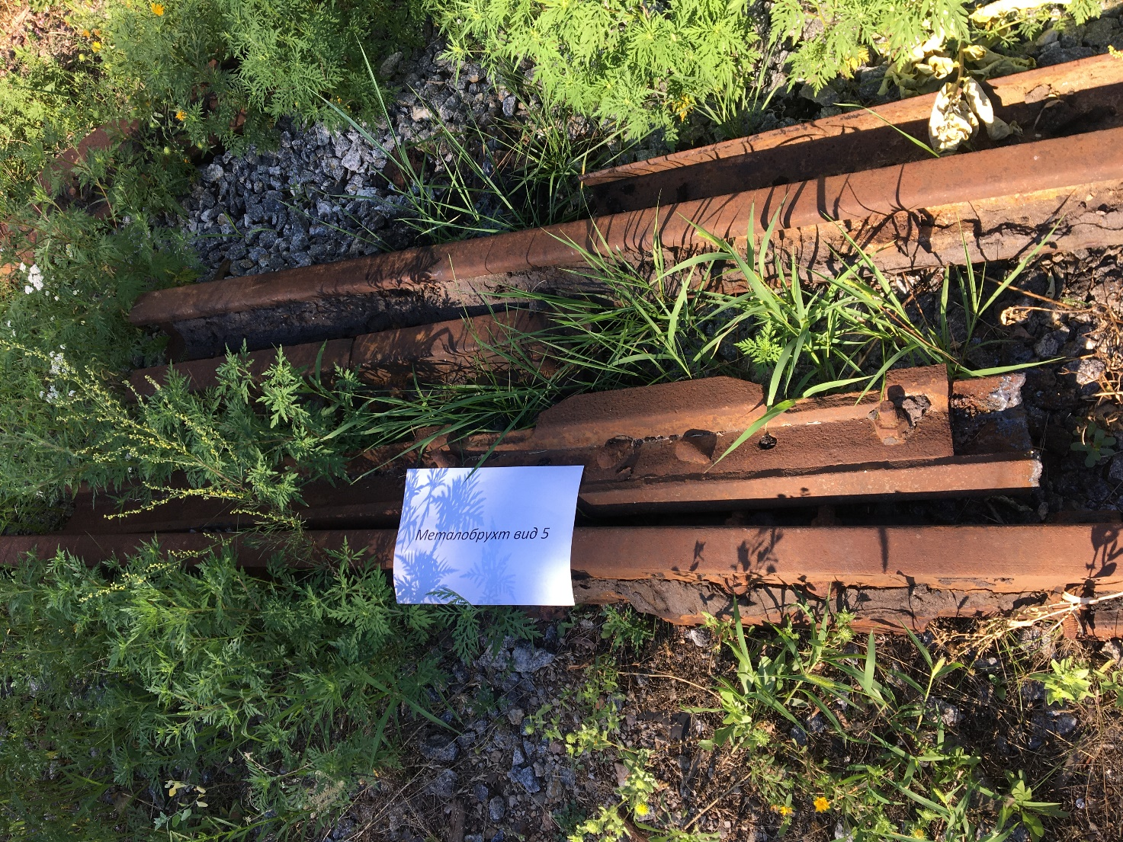
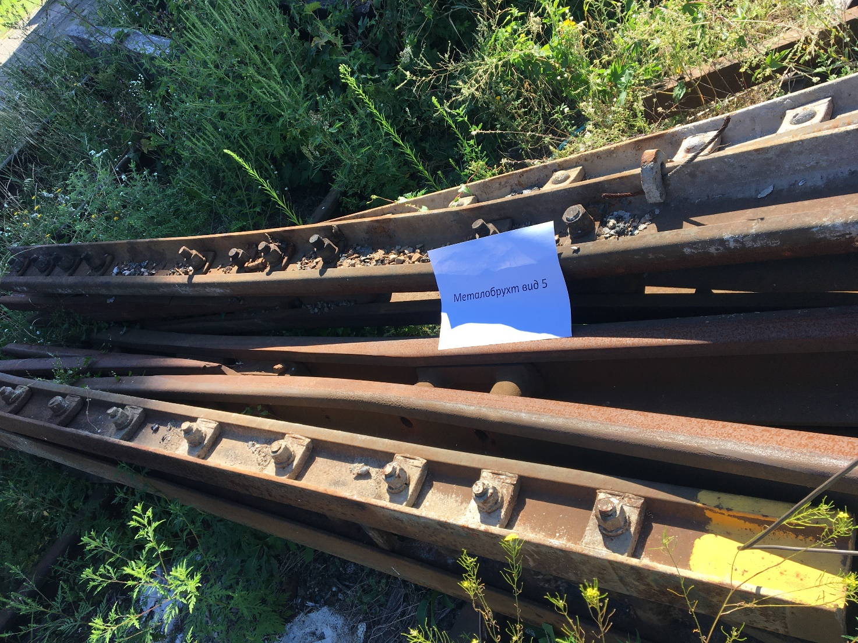
Металобрухт вид 5
Київ-Петрівська філія ПрАТ «Київ-Дніпровське МППЗТ»
м. Київ, вул. Полярна, 12А

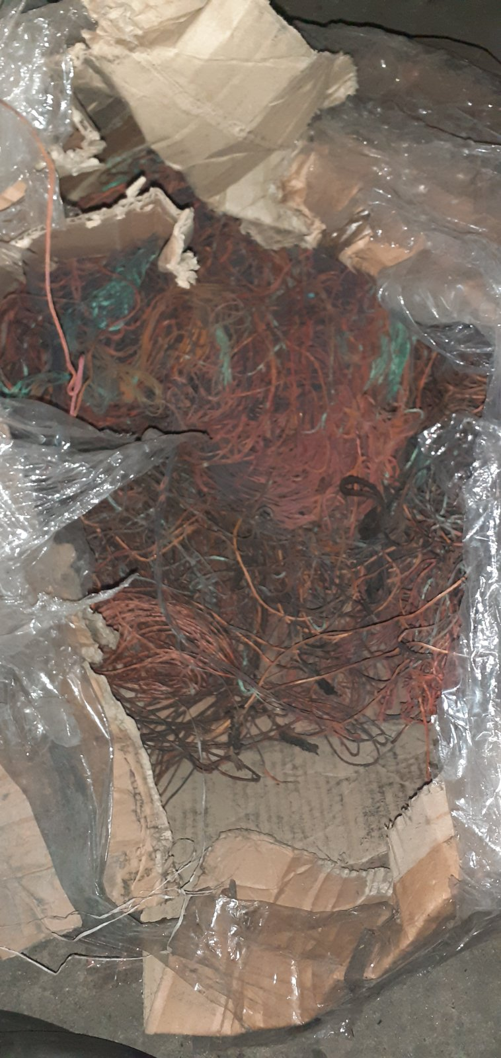

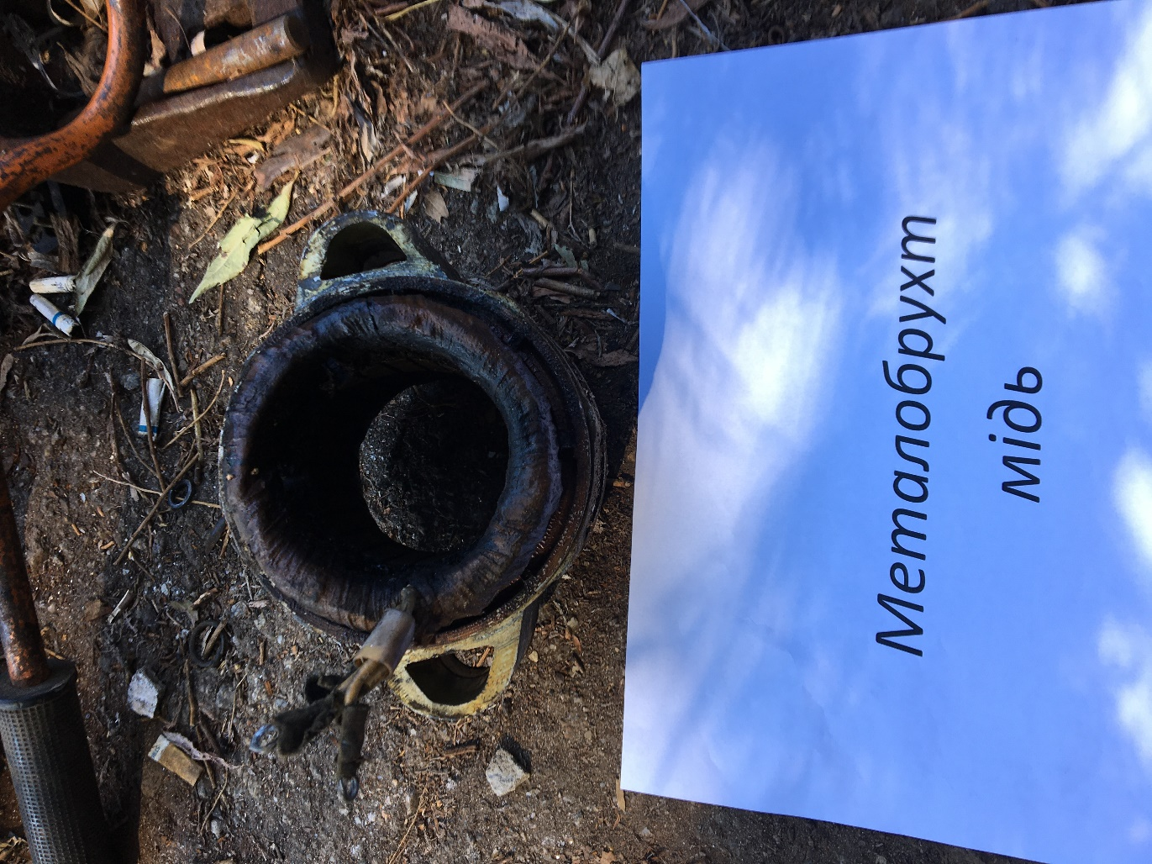
Металобрухт мідь вид 4
Київ-Петрівська філія ПрАТ «Київ-Дніпровське МППЗТ»
м. Київ, вул. Полярна, 12А
м. Київ, вул. Куренівська, 8

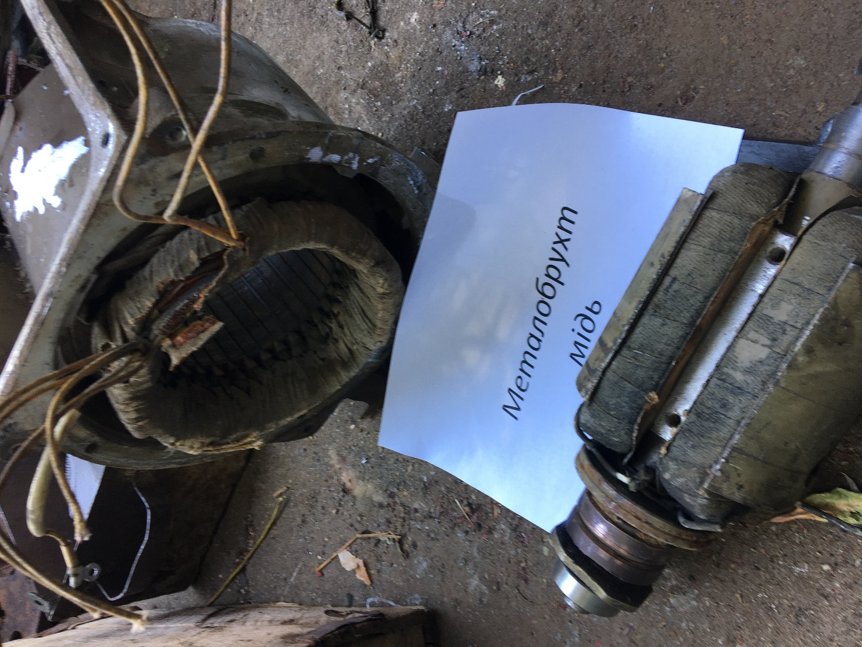

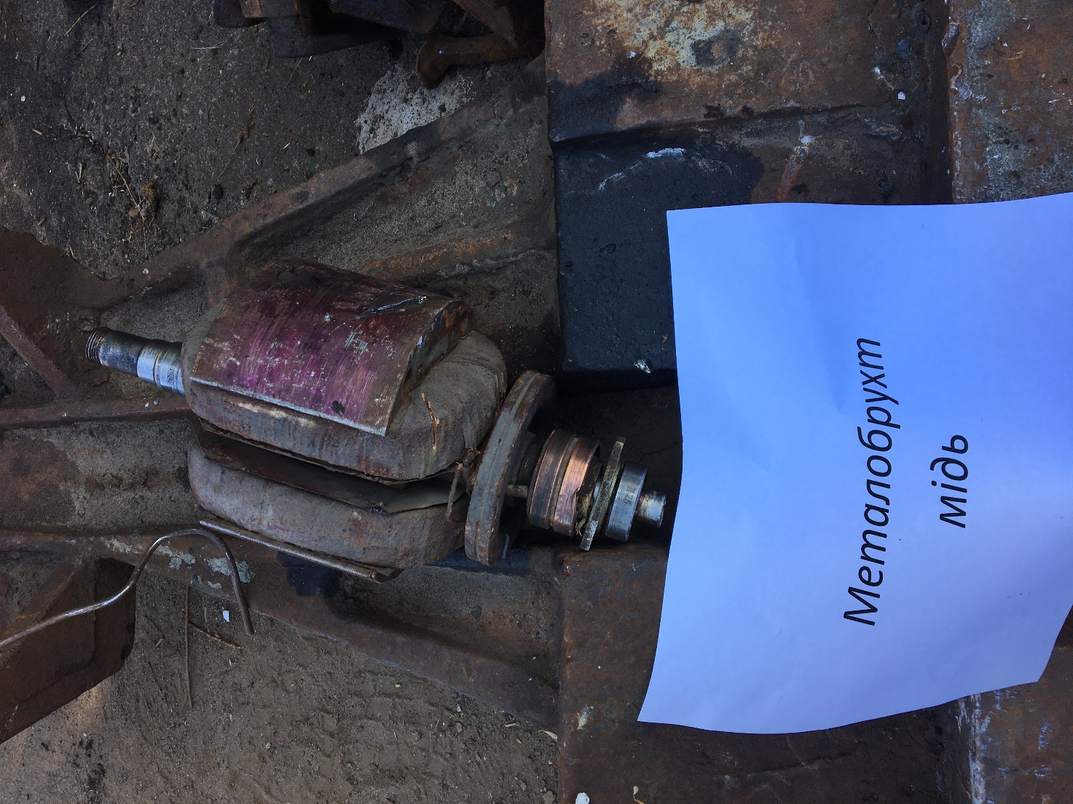

Металобрухт мідь вид 4
Київ-Петрівська філія ПрАТ «Київ-Дніпровське МППЗТ»
м. Київ, вул. Полярна, 12А
м. Київ, вул. Куренівська, 8

